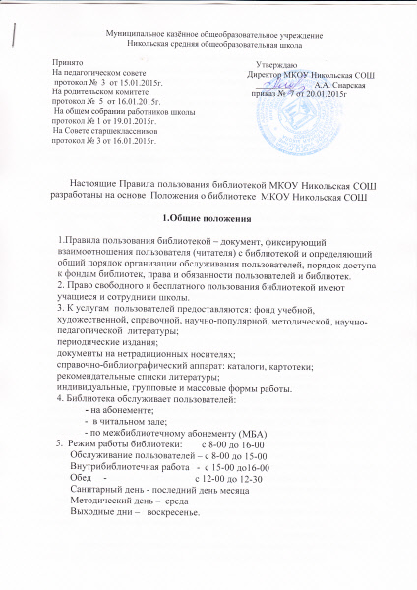
II. Права, обязанности и ответственность пользователей.

6 .Пользователи библиотеки имеют право:
- получать полную информацию о составе библиотечного фонда, информационных ресурсах и предоставляемых библиотечных услугах;
- пользоваться справочно-библиографическим аппаратом библиотеки;
- получать консультационную помощь в поиске и выборе источников информации;
- получать во временное пользование на абонементе и в читальном зале печатные издания, аудиовизуальные документы и другие источники информации;
- продлевать срок пользования документами;
- получать тематические, фактографические, уточняющие и библиографические справки на основе фонда библиотеки;
- получать консультационную помощь в работе с информацией на нетрадиционных носителях;
- участвовать в мероприятиях, проводимых библиотекой;
- пользоваться платными услугами, предоставляемыми библиотекой.

- Пользователи библиотеки обязаны:
- соблюдать правила пользования библиотекой;
- бережно относиться к произведениям печати (не вырывать, не загибать страниц, не делать в книгах подчеркиваний, пометок), иным документам на различных носителях, оборудованию, инвентарю;
- поддерживать порядок расстановки документов в открытом доступе библиотеки, расположения карточек в каталогах и картотеках;
- пользоваться ценными и справочными документами только в помещении библиотеки;
- убедиться при получении документов в отсутствии дефектов, а при обнаружении проинформировать работника библиотеки. Ответственность за обнаруженные дефекты в сдаваемых документах несет последний пользователь;
- расписываться в читательском формуляре за каждый полученный документ (кроме 1- 3 классов);
- не выносить книги и другие документы из помещения библиотеки, если они не записаны в читательском формуляре;
- возвращать документы в библиотеку в установленные сроки;
в случае нарушения этого правила без уважительных причин право пользования библиотечным фондом временно прекращается;
- в случае утраты или неумышленной порчи книг, других произведений печати или иных документов, заменить их такими же, новыми либо документами, признанными библиотекой равноценными;
- за утрату несовершеннолетними пользователями книг, других произведений печати и иных документов из библиотечного фонда школы или причинение им невосполнимого вреда ответственность несут родители (иные законные представители);
- полностью рассчитаться с библиотекой по истечению срока обучения или работы в МКОУ Никольская СОШ

III.Обязанности библиотеки

8. Библиотека обязана:
- обеспечить пользователям возможность работы с информационными ресурсами библиотеки;
- информировать пользователей о видах предоставляемых библиотечных услуг;
- обеспечить научную организацию фондов и каталогов;
- формировать фонды в соответствии с утвержденными федеральными перечнями учебных изданий, образовательными программами школы, интересами, потребностями и запросами всех категорий пользователей;
- совершенствовать информационно-библиографическое и библиотечное обслуживание пользователей;
- обеспечивать сохранность использования носителей информации, их систематизацию, размещение и хранение;
- обеспечить режим работы в соответствии с потребностями пользователей и работой в МКОУ Никольская СОШ.
- отчитываться о своей деятельности в соответствии с Положением о библиотеке МКОУ Никольская СОШ

IV. Порядок пользования библиотекой

9. Запись обучающихся в библиотеку производится по списочному составу в индивидуальном порядке, педагогических и иных работников МКОУ Никольская СОШ родителей (иных законных представителей) обучающихся – по паспорту;
10. Перерегистрация пользователей библиотеки проводится ежегодно;
11. При записи пользователи должны ознакомиться с правилами пользования библиотекой и подтвердить обязательство об их выполнении своей подписью на читательском формуляре (кроме 1 класса)
12. Документом, подтверждающим право пользования библиотекой, является читательский формуляр;
13 Читательский формуляр фиксирует дату выдачи пользователю документов из фонда библиотеки и их возвращение в библиотеку.

V.Порядок пользования абонементом

14. Пользователи имеют право получить на дом не более трех документов, из многотомных изданий не более одного одновременно;
15. Максимальные сроки пользования документами:
- учебники и учебные пособия - учебный год;
- научно-популярная, познавательная, художественная литература -1 месяц;
- периодические издания, издания повышенного спроса - 15 дней;
16.Пользователи могут продлить срок пользования документами, если на них отсутствует спрос со стороны пользователей;
17.Срок пользования документом может быть сокращен, если повышен спрос со стороны других пользователей.

VI.Порядок пользования читальным залом

18. Документы, предназначенные для работы в читальном зале, на дом не выдаются.
19.Энциклопедии, справочники, словари, редкие, ценные и имеющиеся в единственном экземпляре документы выдаются только для работы в читальном зале.
20.Число документов, выдаваемых в читальном зале не ограничивается. При наличии единовременного повышенного спроса число выдаваемых экземпляров может быть ограничено по решению библиотекаря.

Настоящие правила пользования библиотекой разработаны
Педагогом- библиотекарем МКОУ Никольская СОШ. __________

